|  |  |
| --- | --- |
|  |  |

***PROJETO PARA AVALIAÇÃO TÉCNICA***

**Desenvolvedor:**

**Victor Aparecido Ribeiro**

**Bauru/SP**

**2019**

**Taverna de personagens**

**Desenvolvedor:**

**Victor Aparecido Ribeiro**

Relatório de documentação sobre o projeto desenvolvido.

# 

**Bauru/SP**

**2019**

1. TECNOLOGIAS UTILIZADAS 4

2. LOGIN 4

3. PERFIL ADMINISTRADOR 5

4. PERFIL DO USUÁRIO 6

5. CADASTRO DE CLASSES 7

6. CADASTRO DE ESPECIALIDADES 8

7. CADASTRO DE PERSONAGENS 9

8. API 11

9. INFORMAÇÕES ADICIONAIS............................................................................ 15

1. TECNOLOGIAS UTILIZADAS

O projeto foi desenvolvido em **Java,** utilizando os frameworks para desenvolvimento web **JSF + PrimeFaces** em conjunto com o template visual **Ecuador** do próprio **PrimeFaces.** O **Hibernate** foi utilizado como ORM para mapeamento e manuseio do banco de dados, bem como o **JPA** para a persistência de dados.

A api foi desenvolvida utilizando o padrão REST e documentada com a ferramenta **Swagger.** A base de dados escolhida foi o banco relacional **PostgreSQL.**

1. LOGIN

Logando com o usuário: 0 e senha: verbatim@@*, você terá acesso ao menu admin e poderá cadastrar novos usuários. Já para logar com os usuários comuns, você deve utilizar o e-mail e senha cadastrado no perfil do admin.

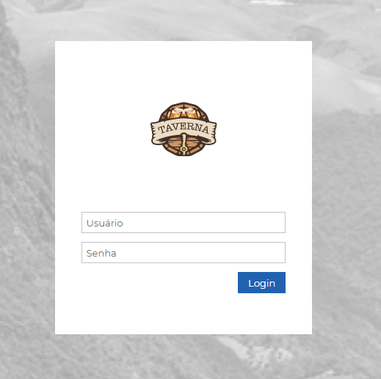

1. PERFIL ADMINISTRADOR

No perfil do administrador uma listagem dos usuários cadastrados no sistema será exibida. O perfil possui todas as funções do CRUD(cadastro, edição e exclusão), bem como uma pesquisa por e-mail dos usuários.

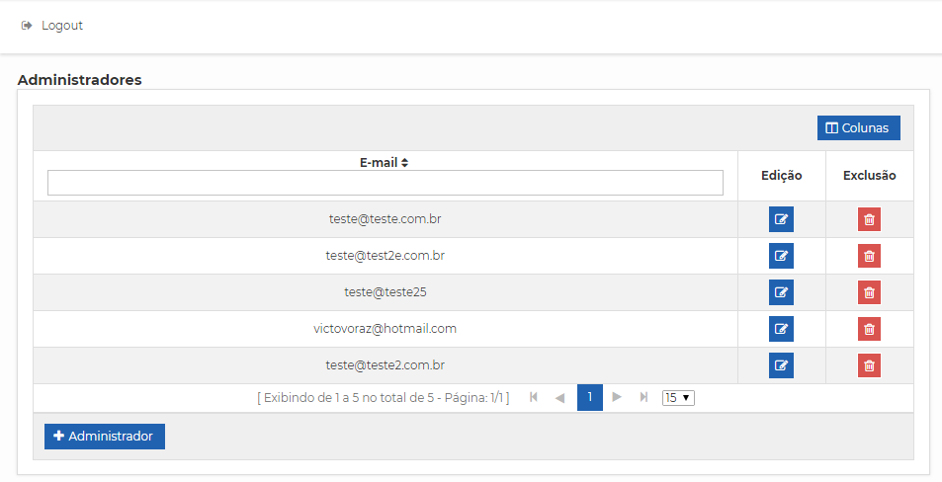

No cadastro de novo usuário administrador é solicitado o e-mail, senha (e confirmação de senha). Uma validação é aplicada para não permitir que dois usuários possuam o mesmo e-mail.

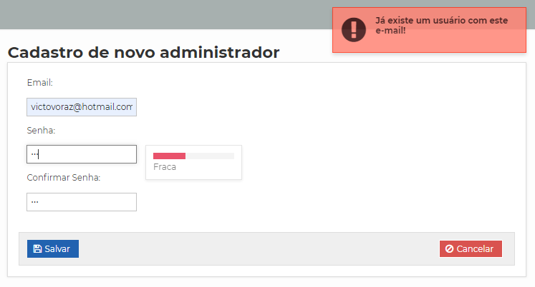

1. PERFIL DO USUÁRIO

No perfil do usuário, as opções de cadastro de Classe, Especialidade e Personagem estão disponíveis. Na Dashboard, os personagens cadastrados serão listados exibindo seus status. Um filtro de pesquisa por nome e classe também está disponível.

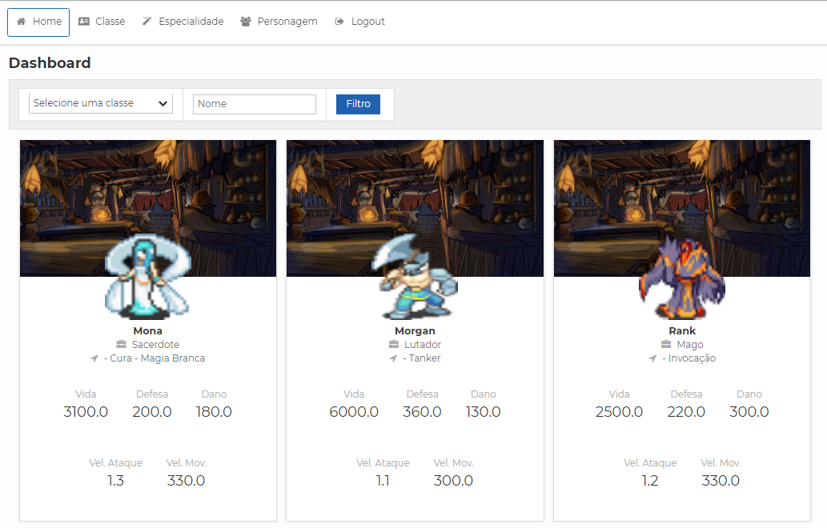

1. CADASTRO DE CLASSES

Uma listagem exibindo todas as classes será exibida, as funções do CRUD(cadastro, edição e exclusão) estarão disponíveis, bem como uma pesquisa pela descrição das classes.

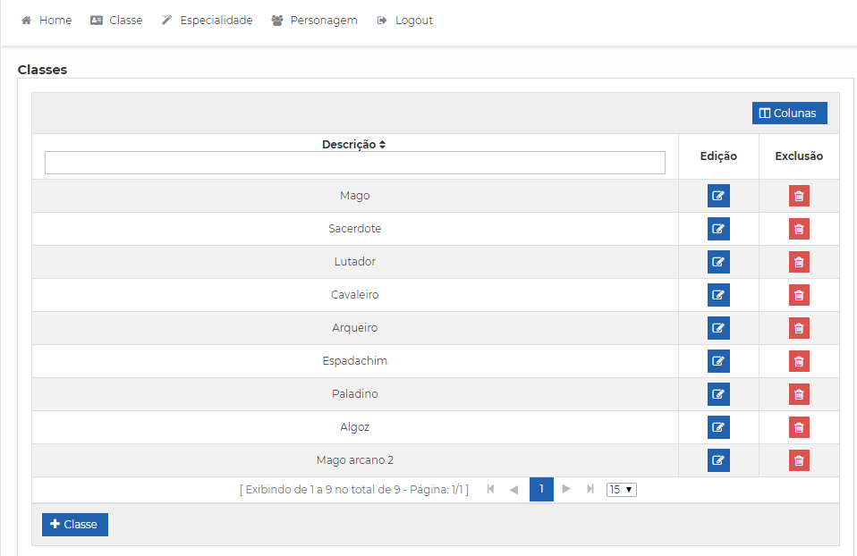

O cadastro solicita ao usuário apenas a descrição da classe e faz uma validação impedindo que a descrição seja replicada.

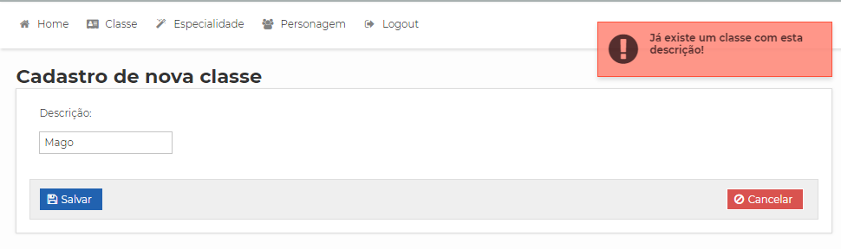

1. CADASTRO DE ESPECIALIDADES

Uma listagem exibindo todas as especialidades será exibida, as funções do CRUD(cadastro, edição e exclusão) estarão disponíveis, bem como uma pesquisa pela descrição das especialidades.

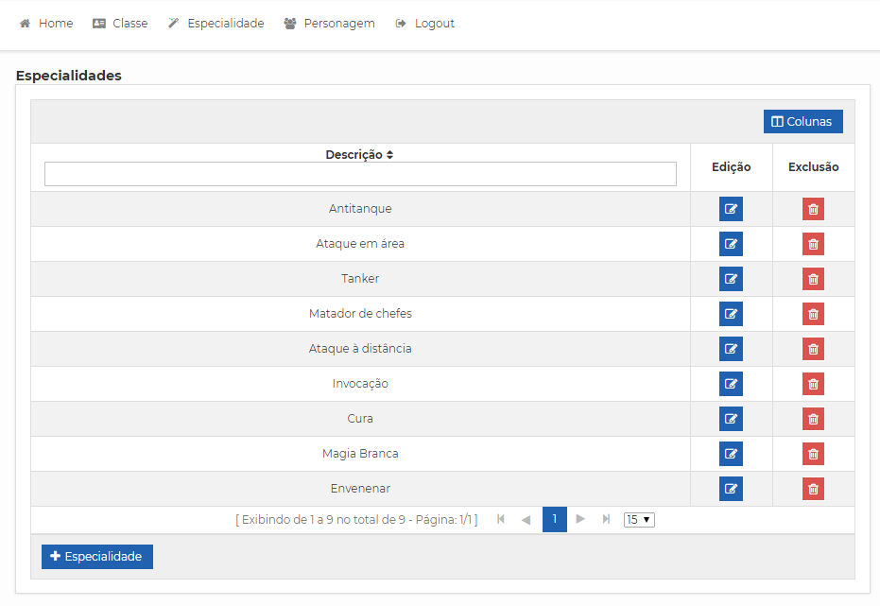

O cadastro solicita ao usuário apenas a descrição da especialidade e faz uma validação impedindo que a descrição seja replicada.

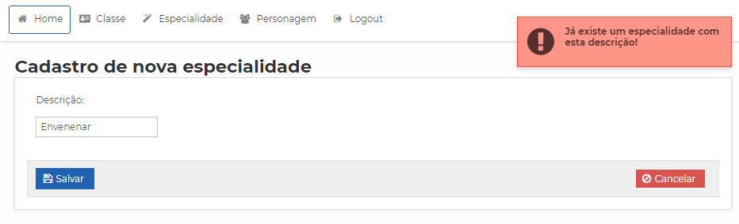

1. CADASTRO DE PERSONAGENS

Uma listagem exibindo todas os personagens será exibida, as funções do CRUD(cadastro, edição e exclusão) estarão disponíveis, bem como uma pesquisa pelo nome e classe dos personagens.

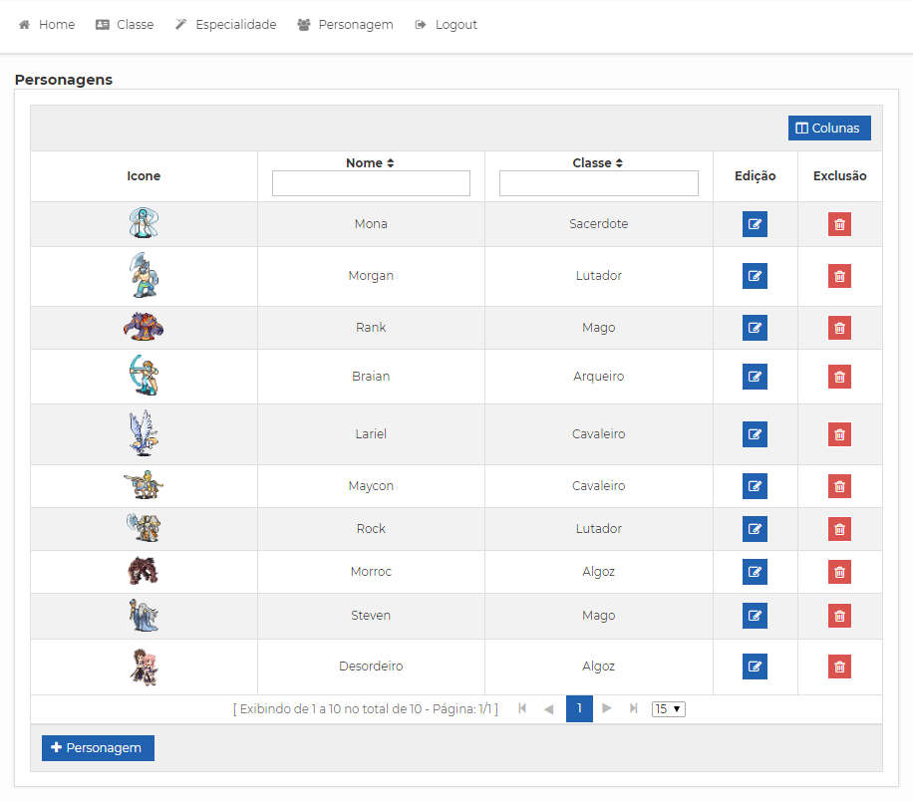

No cadastro de personagem os campos solicitados serão: Imagem, Nome, Classe, Vida, Defesa, Velocidade de ataque, Velocidade de movimento, Observação e Especialidade (Podendo ser 1 ou N). Porém só os campos Nome, Classe, Vida, Dano e Defesa são obrigatórios.

O sistema também faz uma validação para impedir que o existam personagens com nomes iguais.

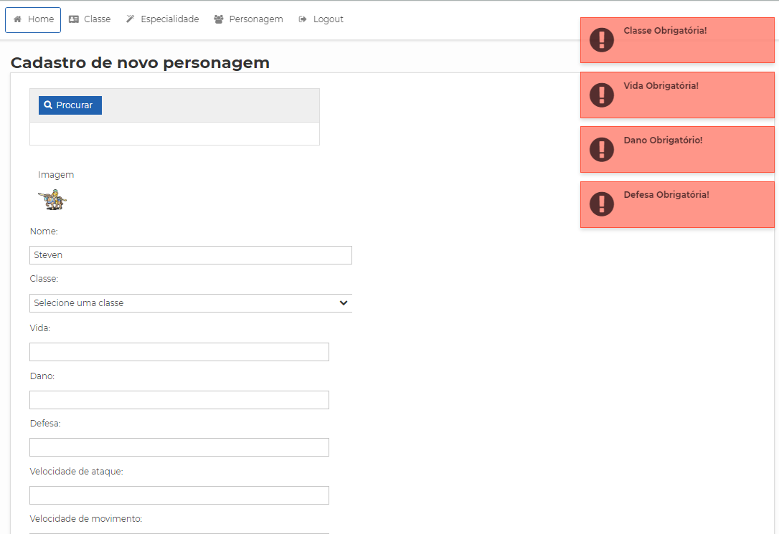

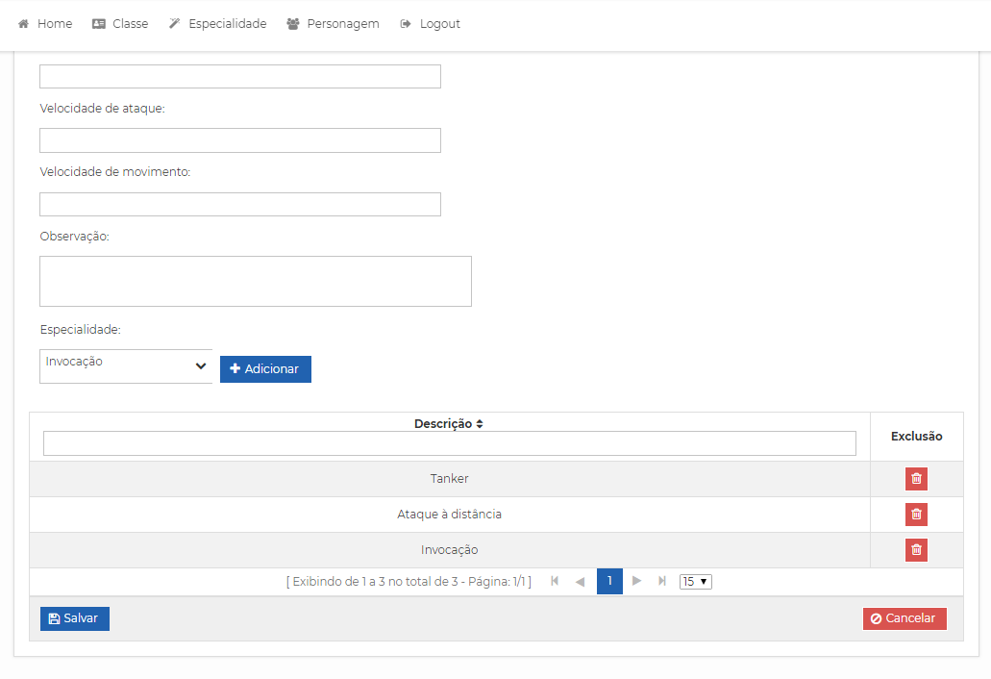

1. API

Acessando o caminho **taverna/doc/index.html** você terá acesso a API do sistema.

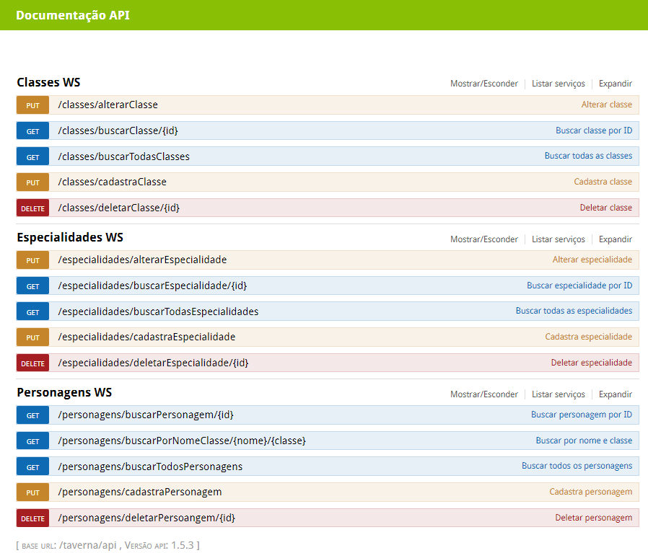

1. INFORMAÇÕES ADICIONAIS

Dentro da pasta do projeto, uma pasta chamada **banco** armazenará o script de criação do banco de dados, bem como o arquivo de backup do banco.

O projeto também foi disponibilizado em um ambiente de desenvolvimento que hospedo na OVH. Creio que para visualizar o sistema será mais fácil se acessarem por lá.

Link do sistema: <http://51.79.28.213/taverna>

Link da api: <http://51.79.28.213/taverna/doc/index.html>